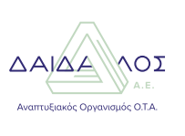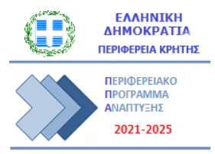

Πρόγραμμα ημερίδας για τις Ενεργειακές Κοινότητες Παρασκευή 19/04/2024
Η ενεργειακή μετάβαση από τα ορυκτά καύσιμα στις ανανεώσιμες πηγές ενέργειας μας αφορά όλους.
Οι Ενεργειακές Κοινότητες αποτελούν το όχημα που μετατρέπουν τον πολίτη από παθητικό καταναλωτή σε αυτοπαραγωγό της δικής του ενέργειας, με πολλαπλά οφέλη για την τοπική οικονομία, την κοινωνική συνοχή και την προστασία του περιβάλλοντος του τόπου μας. Ελάτε να συζητήσουμε!

Ώρα | Εισήγηση
16:00 – 17:00 | Ενεργειακές Κοινότητες/ Δείκτες ESG – Μετάβαση και οφέλη για τους πολλούς
17:00 – 17:30 | Φωτοβολταϊκά πάρκα - Με την πρίζα στον Ήλιο δημιουργούμε πρόσθετο εισόδημα
17:30 – 18:00 | Αιολική ενέργεια - Αξιοποιούμε σωστά τον άνεμο του τόπου μας
 | Διάλειμμα 30 λεπτών
18:30 – 19:00 | Βιομάζα – Γεωθερμία - Το τεράστιο δυναμικό της Κρήτης
19:00 – 19:30 | Υδατικά αποθέματα - Ας μιλήσουμε για το νερό…
19:30 – 20:00 | Τοποθετήσεις - συζήτηση

